Используя React + Redux создайте компонент, в котором будут два поля для ввода, кнопка и область для отображения контента:

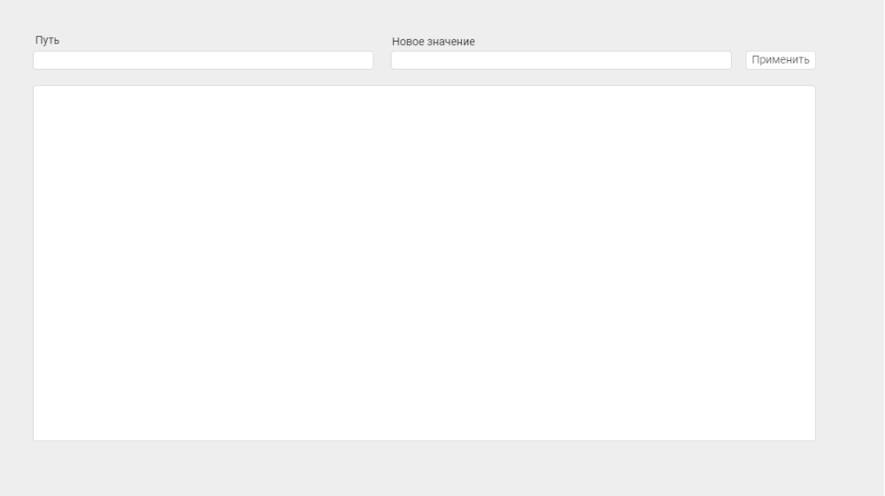
Область «контент» задается объектом content, который может включать в себя несколько типов элементов:

1. panel со свойствами: width, height, visible
2. label со свойствами: caption, visible
3. button со свойствами: caption, width, height, visible

width, height – число
caption – текст
visible – true/false

пример:
content = [
{
type: 'panel',
props: {
width: 500,
height: 200,
visible: true
},
},
{
type: 'label',
props: {
caption: 'test',
visible: false
},
},
{
type: 'button',
props: {
width: 100,
height: 50
visible: true
},
}
]
Элемент 'panel' может включать в себя любые другие элементы в том числе другие 'panel'. Например:
{
type: 'panel',
props: {
width: 500,
height: 200,
visible: true
},
content: [{
type: 'label',
props: {
caption: 'test',
visible: false
}
}]
}

Задача:
1. Задать начальный content, который будет включать в себя весь перечень элементов и отобразить его на экране.
(panel - <div> с рамкой, label - <span> c текстом, button - <button> с надписью )
соответственно с учетом размеров и видимости

2. в поле «Путь» вводим строку, в которой задаем путь внутри объекта. Например:
'content[2].props.caption'
в поле «Новое значение» указываем новое значение данного свойства. Например: 'test2'

По клику на кнопке «применить» объект должен измениться и на экране должен отобразиться новое содержимое content

в поле «Новое значение» можно внести в том числе и такое значение: {type: 'label', props: {caption: 'test', visible: false}}, соответственно в content добавится вложенный объект.

Изменение объекта content должно происходить с использованием spread оператора «...», не следует для этой цели использовать сторонние пакеты или клонирование объекта с помощью JSON.parse(JSON.stringify()).

